Firenze

Doblo Noleggio

Schema dotazione DOBLO NOLEGGIO TETTO BASSO

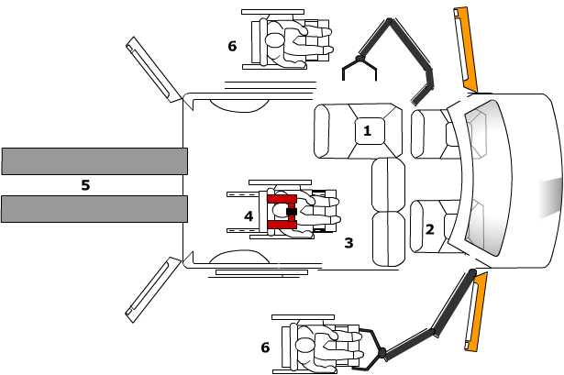

2. SEDILE ANT DX ACCESSO CON SOLLEVATORE

1.SEDILE POST SX ACCESSO CON SOLLEVATORE

4.ANCORAGGI CARROZZINA ACCESSO CON SCIVOLI TELESCOPICI

6. DISABILI CHE ACCEDONO CON SOLLEVATORE LE CARROZZINE VENGONO RIPOSTE NEL
BAGAGLIAIO

MISURE INGOMBRI DOBLO’ TETTO BASSO

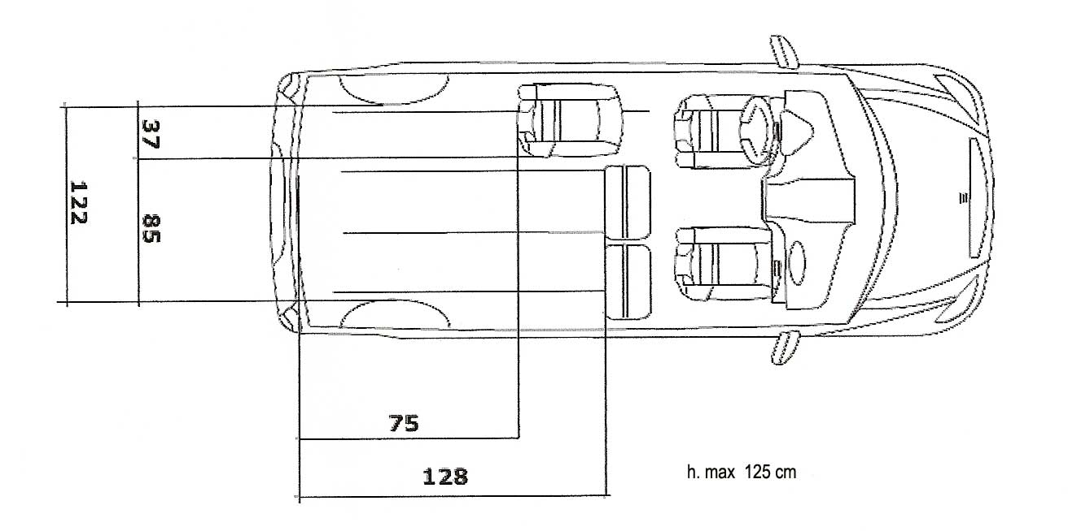

FOTO
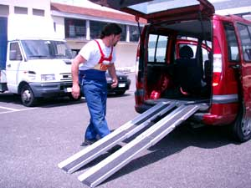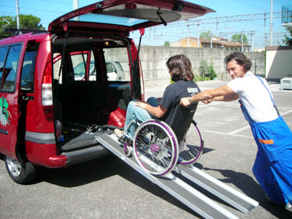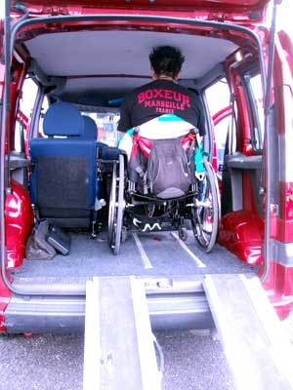

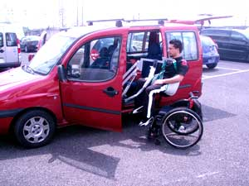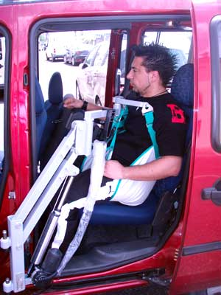

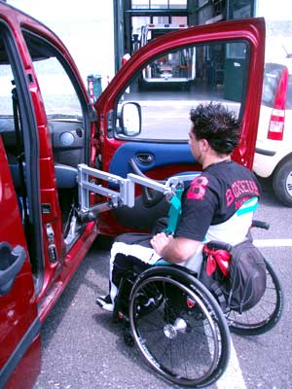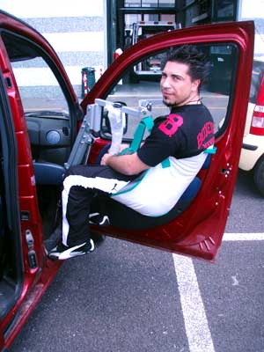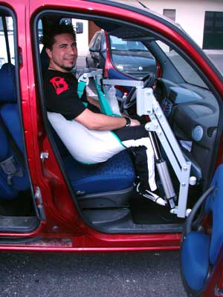

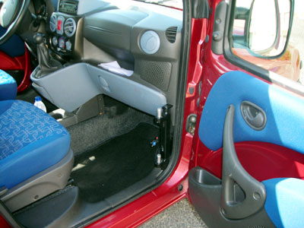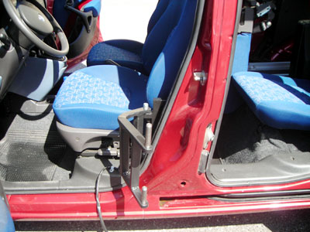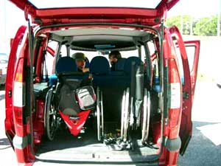

AUTOFFICINA Poggesi

